MyCAT分库分表学习日志

建立日期：2020年9月10日

|  |  |  |  |  |  |
| --- | --- | --- | --- | --- | --- |
| 版本 | 变更原因 | 变更内容简述 | 编制/修订者 | 适用环境 | 发布日期 |
| V1.0 | 建立 |  | 陈文华 | 开发、测试 |  |
|  |  |  |  |  |  |
|  |  |  |  |  |  |
|  |  |  |  |  |  |
|  |  |  |  |  |  |
|  |  |  |  |  |  |
|  |  |  |  |  |  |
|  |  |  |  |  |  |

# 环境准备

mycat需要JDK1.7以上的运行环境，确保服务器已经安装了JDK

1. 下载mycat

<http://dl.mycat.org.cn/1.6.7.4/Mycat-server-1.6.7.4-release/>

1. 解压

tar -zxvf Mycat-server-1.6.7.4-release-20200105164103-linux.tar.gz

1. 添加用户，剪切到/usr/local目录下

adduser mycat

mv mycat/ /usr/local

cd /usr/local

4、修改所属组

chown mycat:mycat -R mycat

1. 修改服务内存

vim mycat/conf/wrapper.conf

根据服务器配置修改内存大小，默认为2G

wrapper.java.additional.4=-XX:MaxDirectMemorySize=2G

1. 修改环境变量

vim /etc/profile

添加MYCAT_HOME和PATH环境变量

MYCAT_HOME=/usr/local/mycat

PATH=$PATH:$JAVA_HOME/bin:$JRE_HOME/bin:/usr/local/mycat/bin

export PATH MYCAT_HOME

如下所示

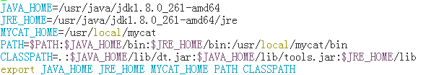

配置生效

source /etc/profile

1. 启动mycat

mycat start

查看日志

more mycat/logs/wrapper.log

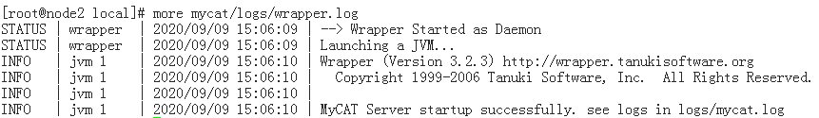

# 配置文件

1. server.xml关键配置

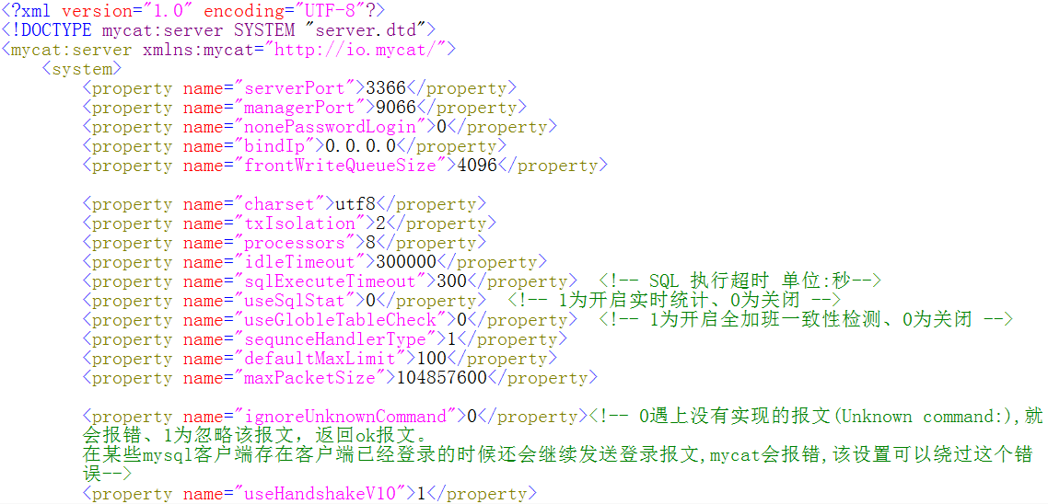

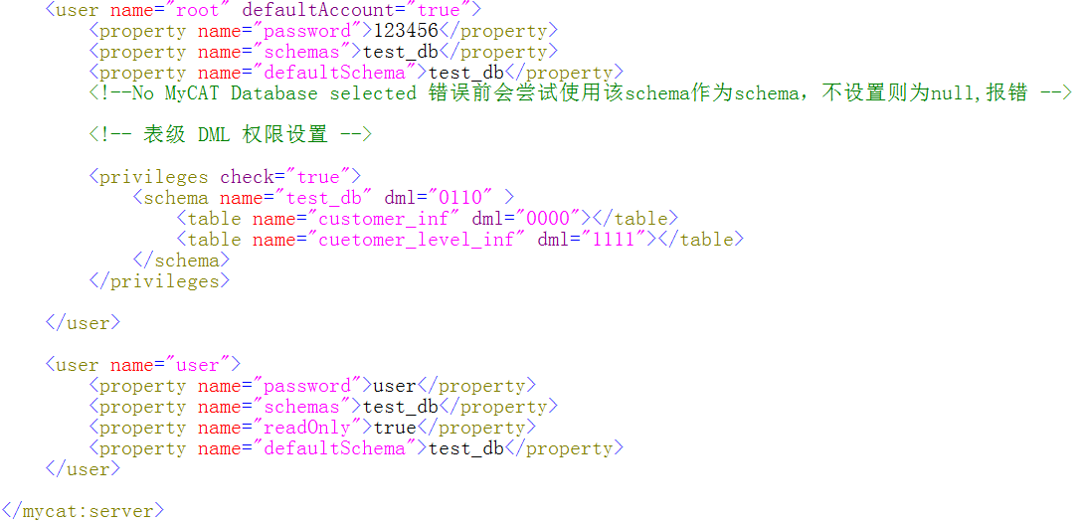

2、用户密码加密

cd lib/

java -cp Mycat-server-1.6.7.4-release.jar io.mycat.util.DecryptUtil 0:root:123456

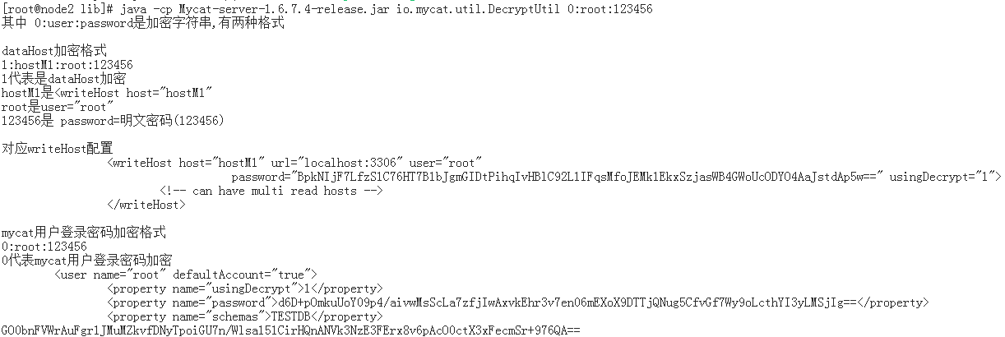

修改server.xml文件，增加<property name="usingDecrypt">1</property>标签，将密码替换为生成的加密字符串

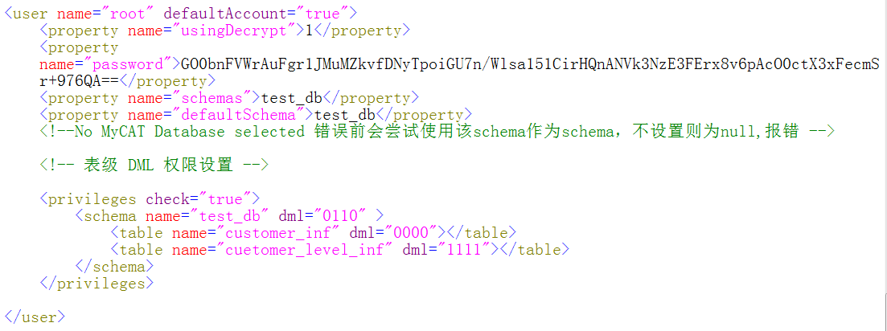

3、创建test_db数据库，schem.xml修改name值为test_db

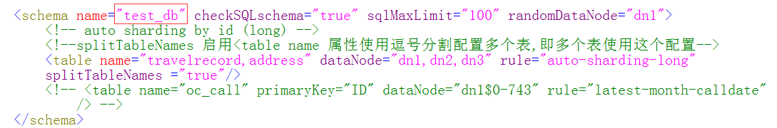

重启

mycat restart

1. 连接

mysql -u -p –P9066 –h127.0.0.1